格子达毕业设计（论文）管理系统

**师生论文查重操作手册**

**目 录**

一、 师生如何登陆 2

二、 提交论文检测流程： 2

三、 学生如何提交论文 3

四、 老师如何检测论文 4

五、 师生如何查看检测结果 5

1. **师生如何登陆**
2. 浏览器输入地址：https://co.gocheck.cn/10534
3. 学生登录：账号：学号；密码：见学院通知
4. 老师登录：账号：工号；新录入的老师密码：123456

老教师密码：以修改过的为准。

绑定微信后可使用微信扫码登录。

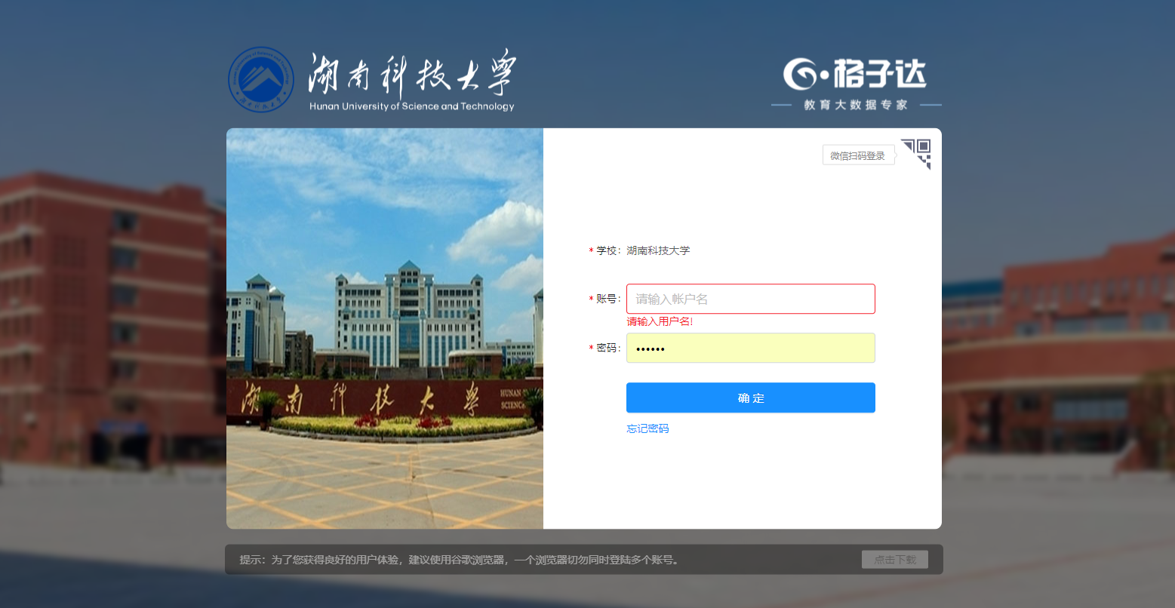

1. **提交论文检测流程：**

操作流程：学生点击（首页【工作台】-【论文】）或者左侧菜单栏【答辩前论文】-【上传doc、docx格式的论文】-【提交论文】—【选择“不检测提交”】-导师审查论文后-点击【答辩前论文】-【允许学生检测】-学生即可【在答辩前论文】查看查重结果。

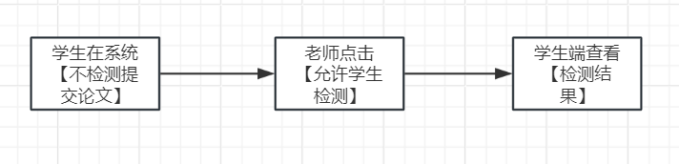

1. **学生如何提交论文**
2. **学生提交论文操作**

操作：学生点击（首页【工作台】-【论文】）或者左侧菜单栏【答辩前论文】-【提交论文】-【上传doc、docx格式的论文】—【选择“不检测提交”】

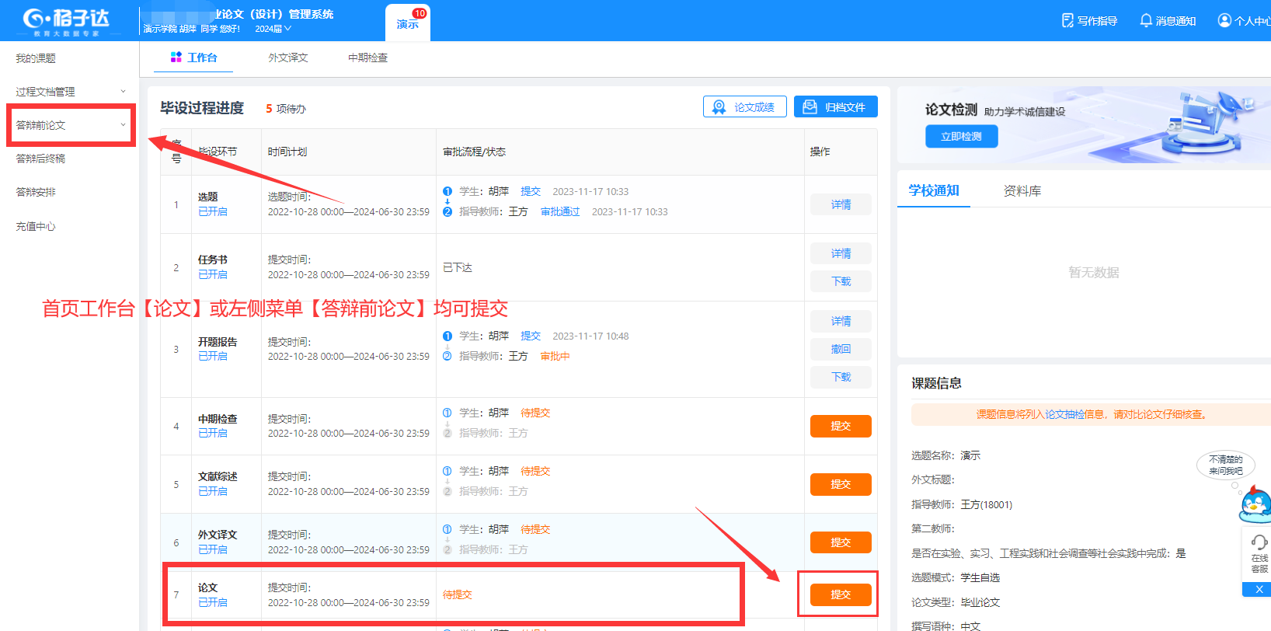

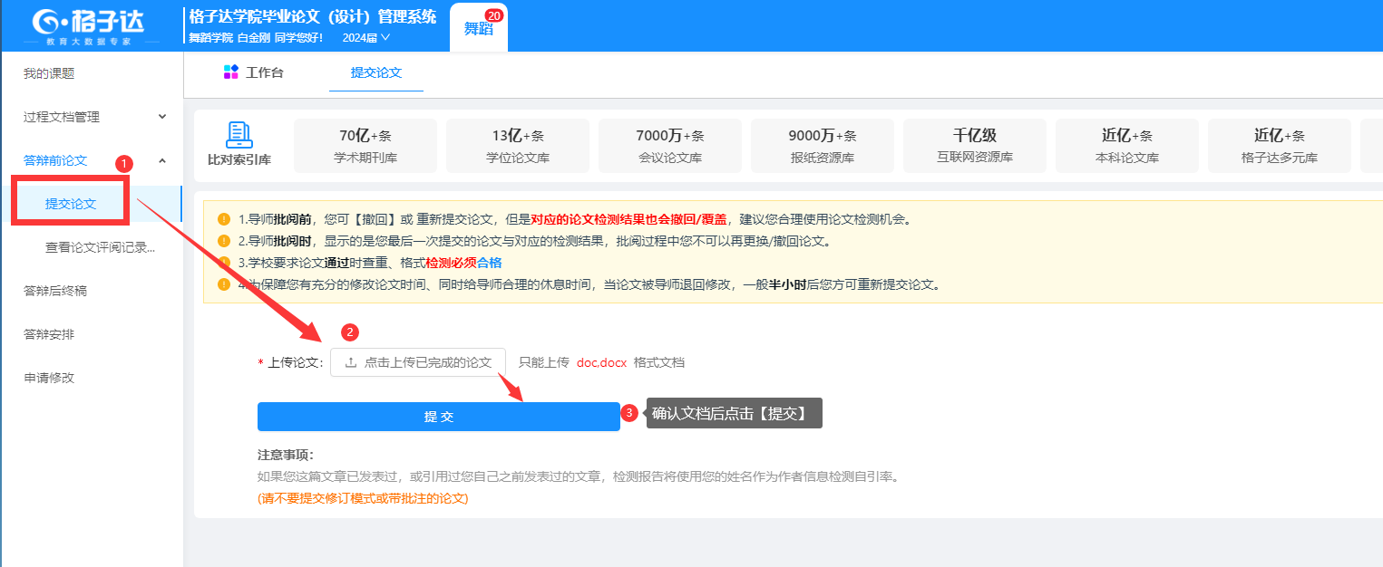

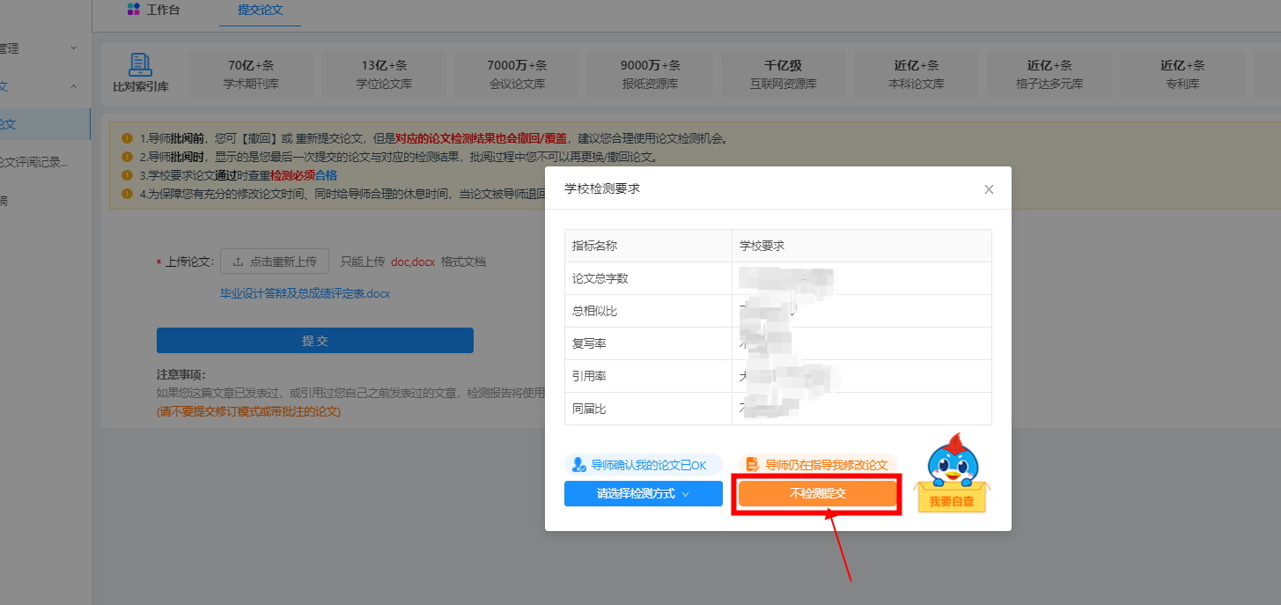

1. **提交论文注意事项**
2. 根据教育部对本科毕业论文抽检的评议要素，系统将对论文行文规范的格式进行检测，请注意论文格式符合学校对论文的格式要求，确保主体完整。
3. 请上传200字-30万字以内、30M以内的docx格式文档。如超过该大小，请压缩文档内的图片内容。
4. 系统具备应届互抄检测功能，**请不要替他人上传论文文档检测**，否则会导致同届比过高；系统**支持检测AIGC代写**等学术不端行为，建议各位同学诚信写作，重视教育部本科论文抽检工作。
5. 请不要上传设置密码保护或限制编辑的文档，否则会因没有密码或权限导致读取失败，影响正常检测。
6. 请不要强制修改文档的后缀名（如将.wps的文件强制重命名为.doc或.docx的文件），因为可能导致文档解析失败，影响检测结果。如需修改可打开文档通过另存为的方式修改文档类型。
7. 使用自费检测，默认仅本人账户可见检测结果。自费检测（若对于检测结果不确认，可以先进行自费检测，检测结果默认学校不可见）

操作：菜单栏——论文自查-自己可见——提交论文检测，检测结果出来后，不能给提交导师，仅自己可见

1. **老师如何检测论文**

操作：老师点击首页【工作台】-【答辩前论文】-【批阅】-【允许学生检测】—【提交检测】。稍等查重结果会在【论文管理】-【答辩前论文】展示。

**注意：每个学生两次检测次数，请老师们慎重使用**！

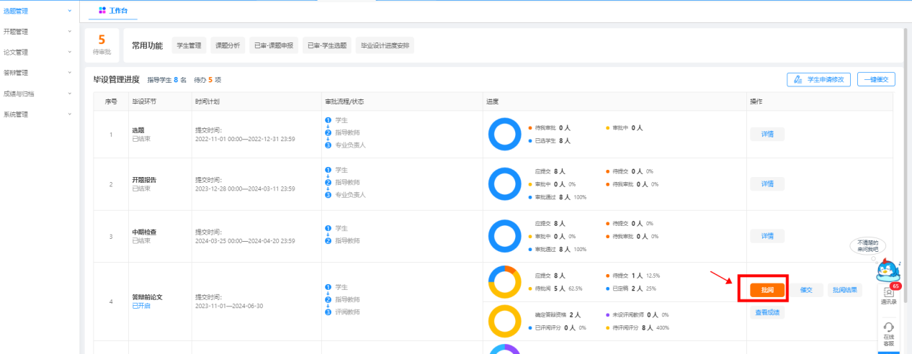

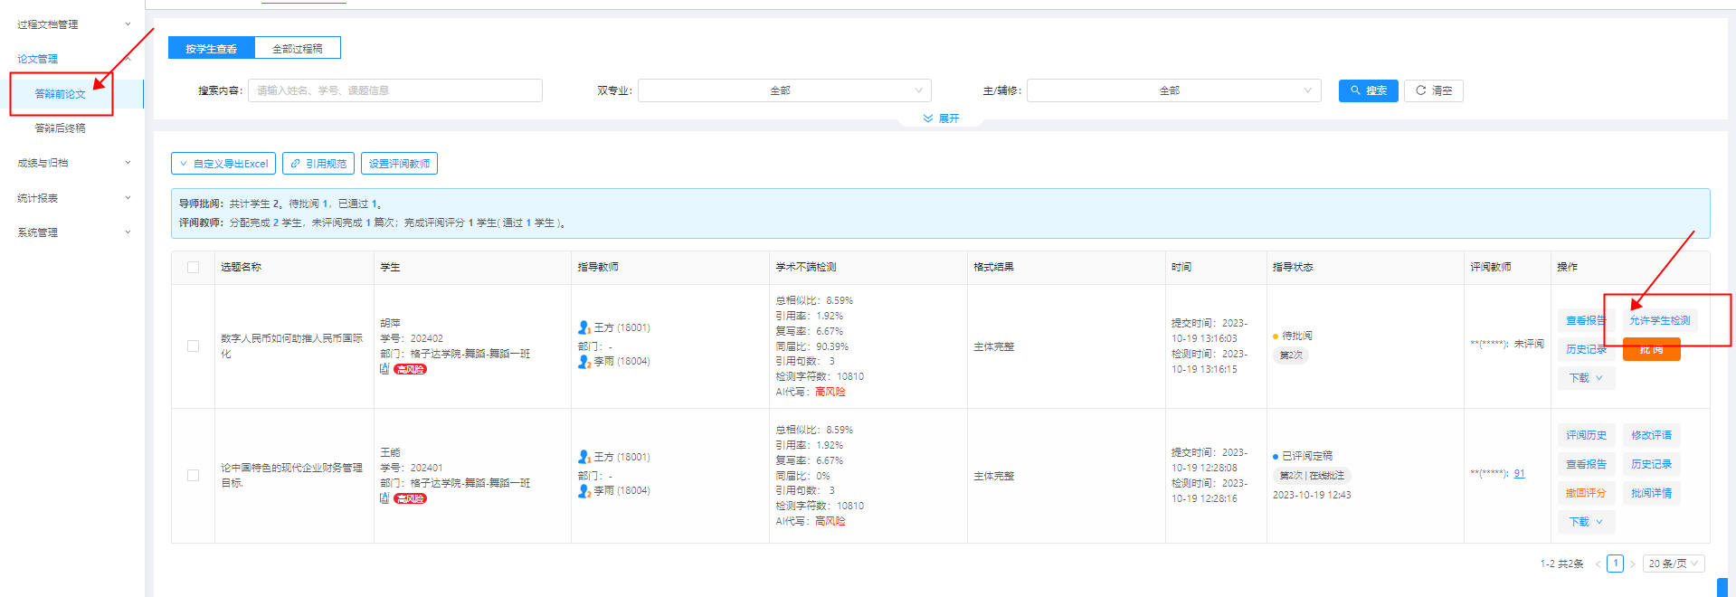

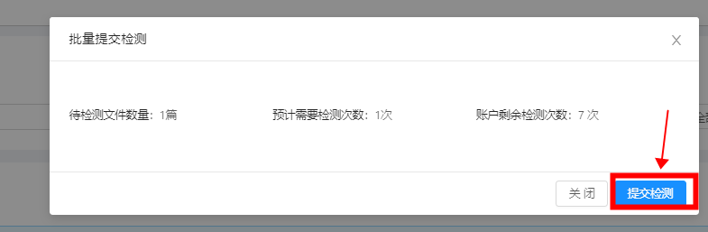

1. **师生如何查看检测结果**

1、学生点击【答辩前论文】-【查看论文评阅记录】-【查看报告】

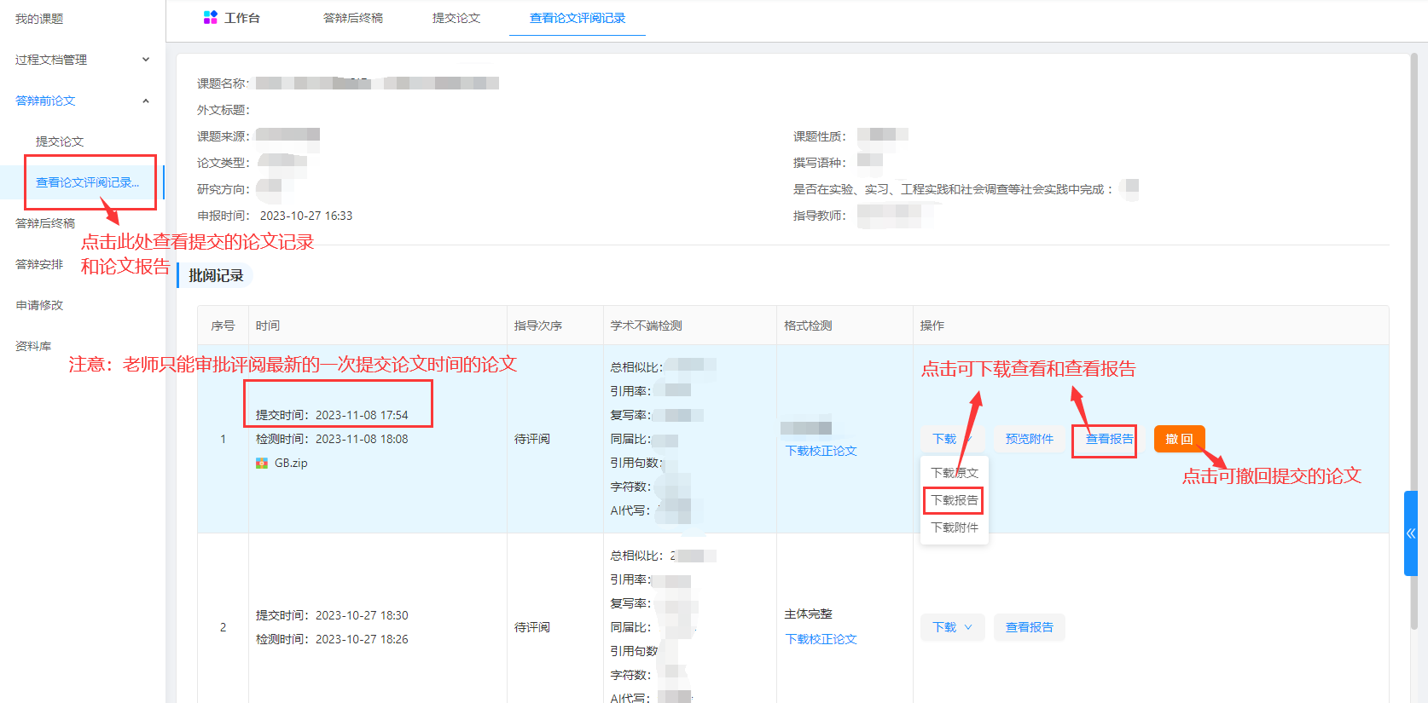

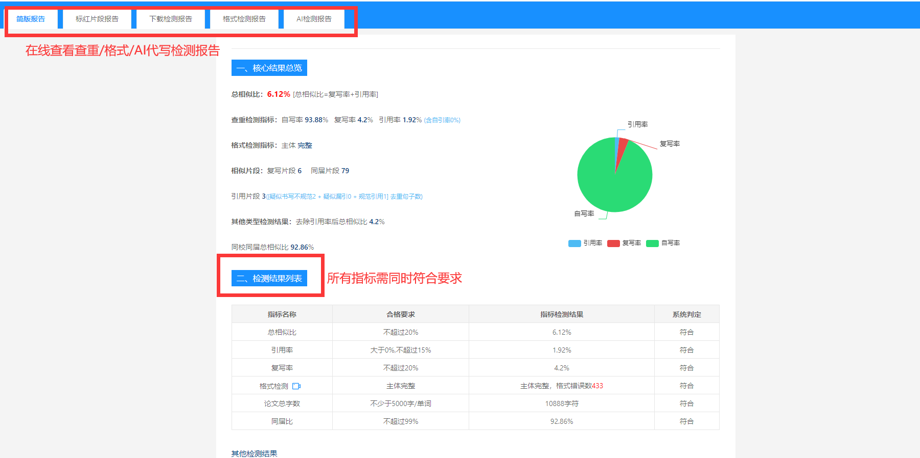

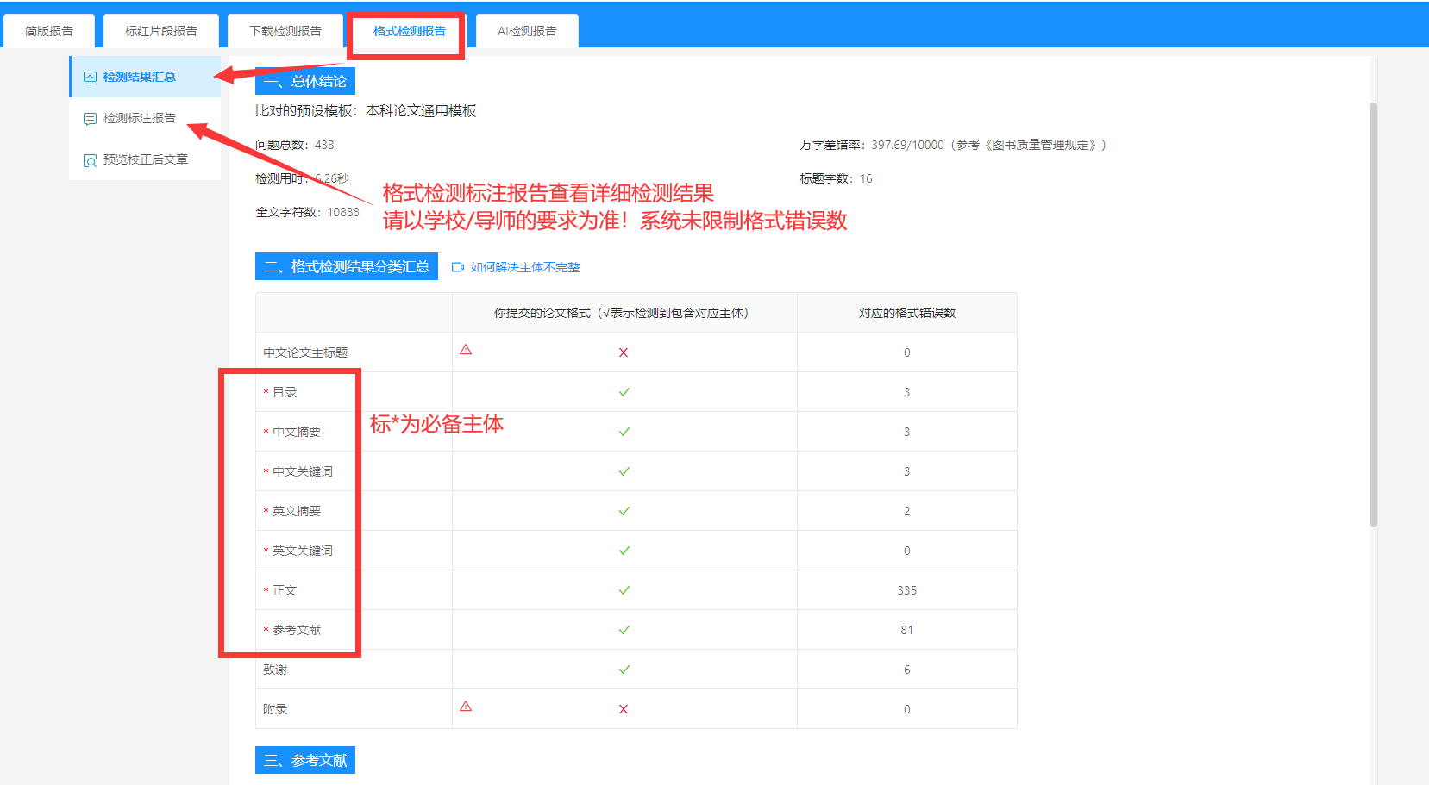

2、老师点击论【文管理】-【答辩前论文】-【查看报告】

